实验环境与使用方法要求：

1、实验室已安装Modelsim仿真软件和Vivado EDA设计与实现软件，基于Windows系统，同学们编写好verilog程序后可以直接使用该环境进行仿真调试、综合实现。

2、远程国产化实验云平台基于arm架构（鲲鹏服务器）+Linux系统（OpenEuler系统），安装了仿真软件iverilog（verilog程序编译调试、生成波形）和gtkwave（查看波形）。目前提供了ssh登录方式，可以在本地计算机（实验室机器或个人计算机）上安装mobaxterm远程终端进行远程登录，登录后利用该环境进行实验。

3、实验可以在以上两种环境下进行调试，但要求必须能在远程平台OpenEuler环境下调试通过，提供相关的正确仿真调试结果。

4、最终的FPGA实现还是需要在Vivado上进行。

*附平台登录方法：

（1）在本地计算机安装windows版本的openvpn（OpenVPN-2.6.8-I001-amd64），并导入配置文件（openvpn20241111）；

桌面openvpn快捷方式： 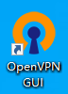

（2）打开openvpn，连接openvpn20241111，需输入vpn登录用户名/密码：wdxs008/wdxs1234，连接成功后，桌面右下角VPN图标显示为绿色；

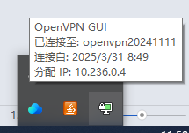

（3）在本地计算机安装windows版本的远程终端mobaxterm（MobaXterm_installer_24.0）；

（4）打开mobaxterm，在mobaxterm创建ssh会话，（远程主机IP：172.17.150.76，用户名为：std01~std10， 端口号：22）；

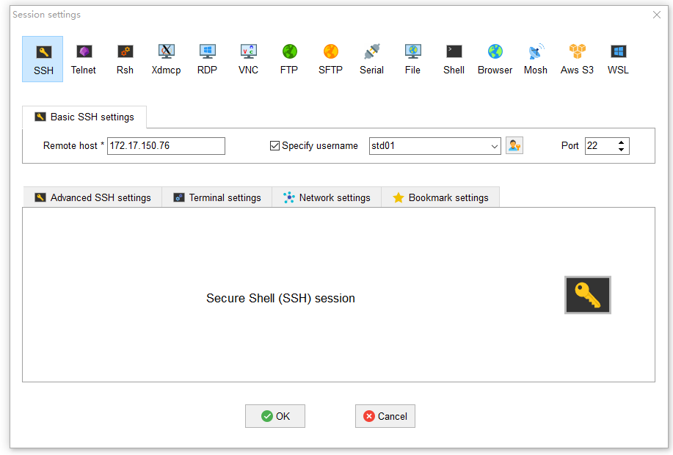

（5）打开会话后，需输入对应的账号/密码：如std01/12345678（目前学生账号为std01~std10，密码相同）；进入会话后，可以创建自己的目录，将编好的verilog程序拷贝到该目录下（可以在本地计算机windows目录与远程目录之间直接拖拽文件夹或文件进行拷贝）。

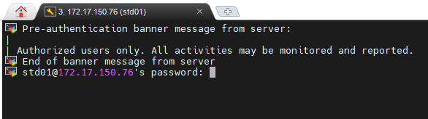

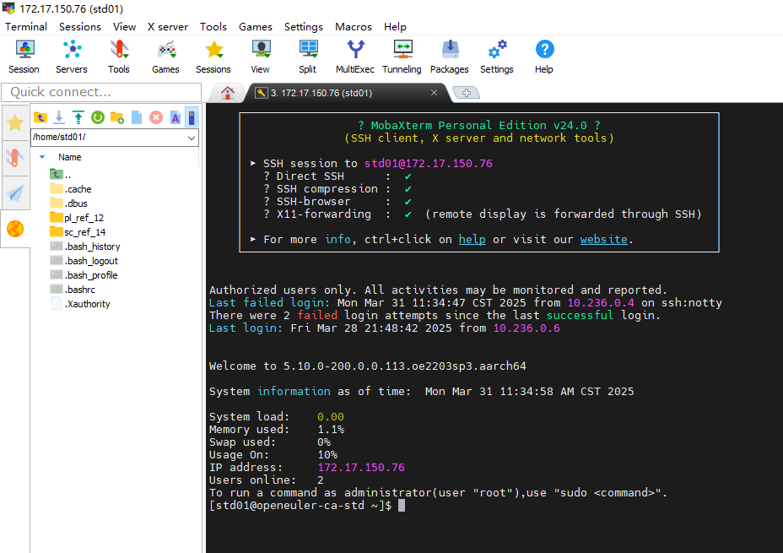

如图，pl_ref_12即为给定demo材料中的文件夹。

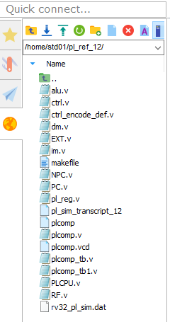

（6）可以直接在命令行下输入命令进行iverilog仿真和gtkwave查看波形，也可以编写makefile文件，再在命令行下make运行该文件即可。makefile文件内容例如：

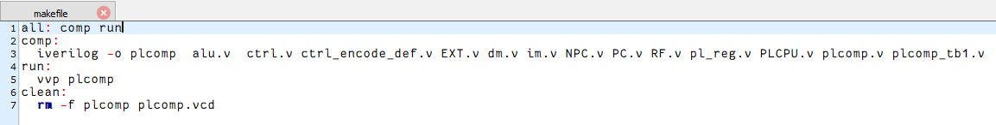

make运行后，将各个模块进行仿真验证，生成plcomp、sccomp.VCD文件，然后自动运行plcomp文件。



plcomp文件运行结果输出（类似modelsim的transcript文件输出）：

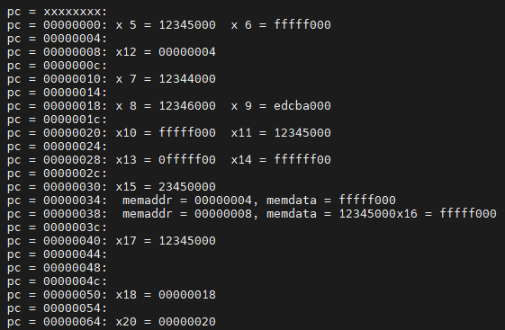

在命令行下再运行gtkwave，sccomp为make刚生成的VCD波形文件。



弹出gtkwave窗口：

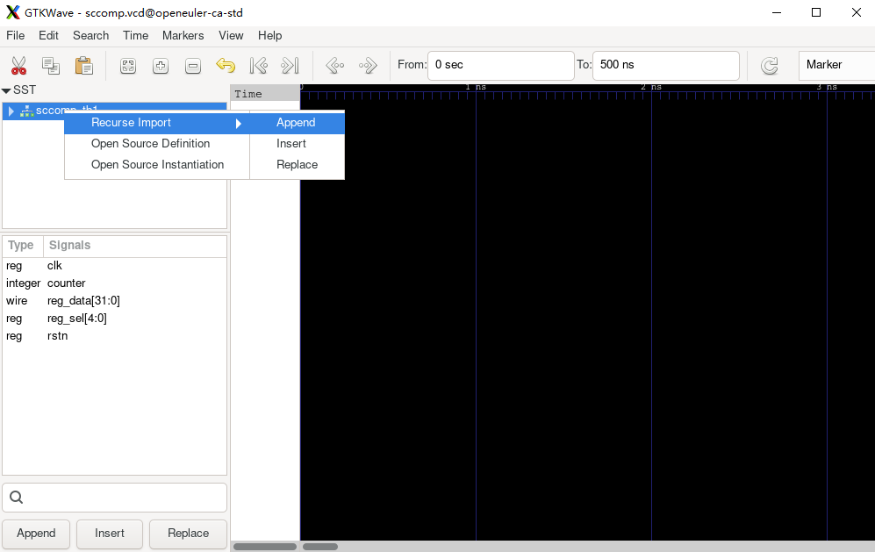

如上，将所有信号添加至波形窗口，出现如下图：

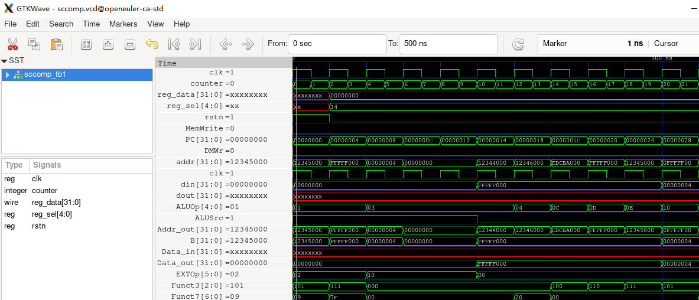

在此基础上即可进行信号分析。

注意：使用远程平台，需掌握简单的linux命令使用方法。